Fudge au chocolat - recette de Nigella Lawson
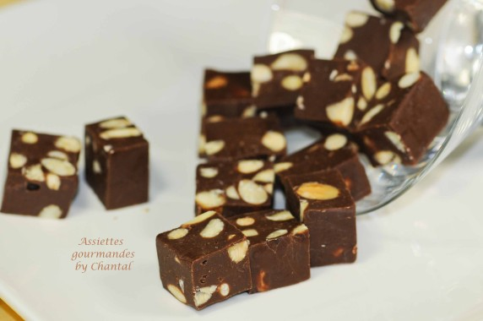
Ingrédients :
1 boîte de lait concentré sucré, 380 g de chocolat ( 210 g de chocolat noir et 160 g de chocolat.....), 50 g de beurre, 220 g d'amandes entières émondées.
Préparation:
Faire fondre les chocolats et le beurre dans un saladier au bain-marie.
Etaler les amandes sur une plaque et les torréfier 10 minutes à 180 °C.
Lorsque le chocolat est fondu, verser le lait concentré sucré et mélanger. Ajouter les amandes torréfiées, mélanger de nouveau.
Verser la préparation dans un cadre de 23x23 cm. Lisser avec une spatule coudée et placer une nuit au réfrigérateur.
Démouler et couper de petits carrés.

www.assiettesgourmandes.fr

